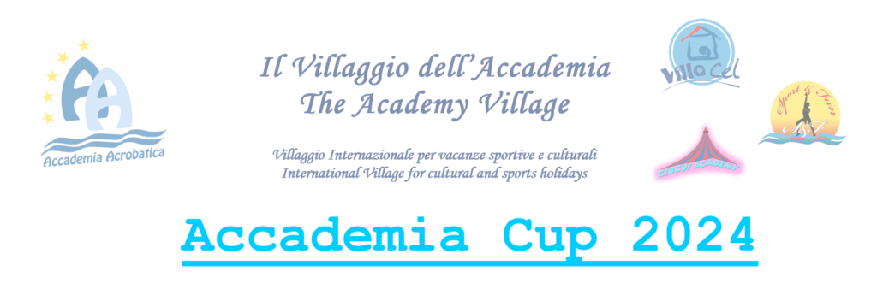

PROGRAMMA DETTAGLIATO DELLA MANIFESTAZIONE

VENERDI 19 APRILE:
- Ore 9 – 12 Allenamento libero sul campo di gara
- Ore 16.30 – 19.30 Allenamento collegiale con i tecnici del Teamgym e Acrobatica
Oppure a scelta allenamento libero sul campo gara

SABATO 20 APRILE:
- Mattino e pomeriggio competizione “Accademia Cup” come da ordine di lavoro
- Esibizione della squadra Fisac di Double Douch
- Esibizione della squadra Fisac di Teamgym
- Premiazioni
- Cena
- Ore 21 festa sulla spiaggia con dj

DOMENICA 21 APRILE:
- Mattino competizione “Accademia Cup” come da ordine di lavoro
- Premiazioni
- Pranzo
- Pomeriggio partenza delle squadre

